Les bactériophages :
Les bactériophages sont des virus de bactérie, leur multiplication est très rapide, leurs nombres de copie par cellule est très important,
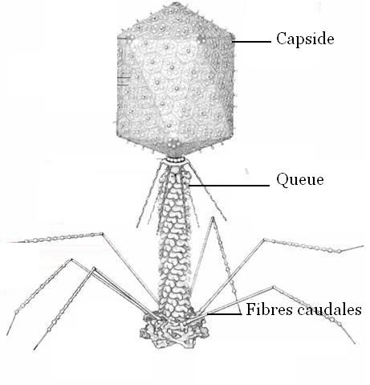
Etapes de l’infection du bactériophage T2

Le phage se reproduit aux dépens de la bactérie et la détruit, c’est l’infection lytique, les phages qui lysent toutes les bactéries qu’ils infectent sont appelés des bactériophages virulents,
Certain peuvent commencer leur multiplication mais la bactérie reste vivante, ils sont appelés bactériophages tempérés,
L’acide nucléique injecté peut aussi s’intégrer au chromosome bactérien, et se comporte comme un gène bactérien et se réplique en parfaite harmonie avec le chromosome, on lui donne le non de prophage, c’est la phase lysogène,
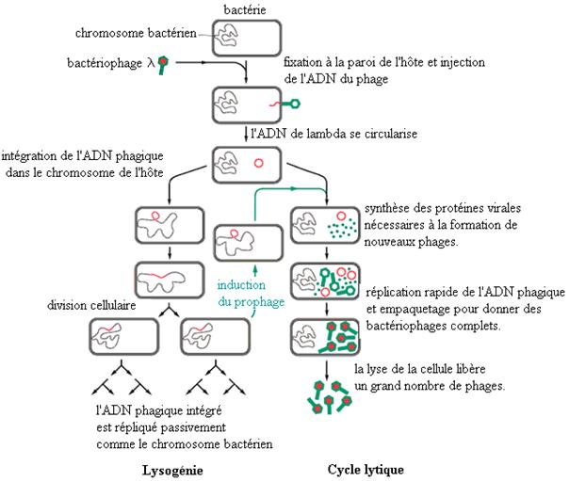
Le premier phage utilisé est le bactériophage lambda ; Le bactériophage lambda possède un ADN double brin de 48 502 paires de bases. Au sein de la particule virale, l’ADN est linéaire, mais ce dernier possède des extrémités cohésives appelés
COS : 12 nucléotides simple brin complémentaire. Au cours de l’infection, les extrémités COS peuvent s’apparier pour former un génome circulaire et ainsi permettre sa réplication.

Le génome du bactériophage est formé de :
- Gènes codent pour les protéines de la tête.
- Gènes codent pour les protéines de la queue.
- Gènes permettent la recombinaison (gènes de lysogénie)
- Gènes assurent la régulation
- Gènes assurent la réplication
- Les gènes permettent la lyse bactérienne
Pour l’insertion de l’ADN étranger :
- Une insertion simple : une simple coupure avec une enzyme, la taille de l’insert sera 12 Kb.
- Une délétion-insertion : la taille de l’insert sera 22-25 Kb, certains éléments vont être enlevés du génome phagique : les parties responsables du cycle lysogène.
Les cosmides : Ce sont des vecteurs artificiels. Fabriqués à partir de la combinaison de plasmides et de séquences COS du phage lambda.
Ils permettent d’intégrer des fragments d’ADN plus long (environ 45 Kb). L’utilisation du cosmide passe par son ouverture par une enzyme de restriction puis une attaque des extrémités par une phosphatase.
L’ADN à insérer est ajouté au cosmide, puis l’hybride ainsi obtenu est empaqueté dans les têtes de phages qui vont infecter les bactéries hôtes sans les détruire mais vont se comporter comme des plasmides et donner des colonies bactériennes au lieu de plages de lyse
La Cellule hôte : Les cellules qui sont habituellement utilisées en génie génétique sont destinées à permettre d’amplifier ce vecteur en assurant leur croissance.
- Des bactéries comme Escherichia coli sont utilisées pour recevoir des plasmides. Certaines souches de cette espèce sont plus particulièrement développées pour permettre la transfection de certain vecteur : souche JM 109 dépourvue d’opéron lactose pour les vecteurs à β-galactosidase.
- Des levures comme Saccharomyces cerevisiae (levure de bière) ou Pichia pastoris sont utilisées pour des vecteurs eucaryotiques,
- Les cellules des végétaux.
- Les cellules animales en culture du hamster doré ou baby hamster kidneys ou de la souris.

